Cannizzaro 反应
凡α位碳原子上无活泼氢的醛类和浓NaOH或KOH水或醇溶液作用时，不发生醇醛缩合或树脂化作用而起歧化反应生成与醛相当的酸(成盐)及醇的混合物。此反应的特征是醛自身同时发生氧化及还原作用，一分子被氧化成酸的盐，另一分子被还原成醇：
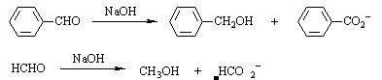
脂肪醛中，只有甲醛和与羰基相连的是一个叔碳原子的醛类，才会发生此反应，其他醛类与强碱液，作用发生醇醛缩合或进一步变成树脂状物质。
具有α-活泼氢原子的醛和甲醛首先发生羟醛缩合反应，得到无α-活泼氢原子的β-羟基醛，然后再与甲醛进行交叉Cannizzaro反应，如乙醛和甲醛反应得到季戊四醇：
反应机理
醛首先和氢氧根负离子进行亲核加成得到负离子，然后碳上的氢带着一对电子以氢负离子的形式转移到另一分子的羰基不能碳原子上。
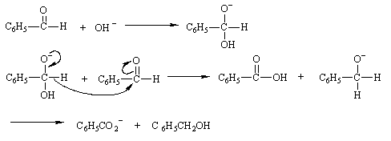
反应实例
